Liebe Kinder,
hiermit möchte ich euch einige Vorschläge und Angebote für die Freizeit unterbreiten, vielleicht ist ja etwas für euch dabei.
Schaut bitte regelmäßig auf die Homepage der Schule, Neuigkeiten werden hier regelmäßig veröffentlicht.
Wenn ihr bei der einen oder anderen Sache mitmachen möchtet, dann schickt bitte eine Mail an: redlich.lessingschule@gmail.com .

Kommen wir zu den Vorschlägen:

1. Ein Gedicht oder eine Geschichte schreiben

Wenn Ihr Lust habt, schreibt ein Gedicht oder eine Geschichte.
Solltet Ihr vielleicht nicht gleich wissen, worüber, hier ein paar Vorschläge:
- Corona-Zeit zu Hause: Was stört/was gefällt euch, wie organisierst du Deinen Alltag? Welche Erfahrungen hast du in dieser Zeit gemacht?
- Bald ist Ostern: Vielleicht kann der Osterhase in diesem Jahr nicht zu den Kindern kommen. Aber Ihr könntet euch etwas Spannendes einfallen lassen, wie es der Osterhase vielleicht doch noch schafft…?!
- Mein erster Tag nach Corona: Was wollt ihr als erstes machen, wenn alles vorbei ist? Was habt Ihr euch für danach vorgenommen?
- Oder Ihr schreibt kleine Tiergeschichten. Zum Beispiel: … Ein Marienkäfer setzt sich aus Versehen auf den Schnabel einer kleinen Meise und schaut sie mit wunderbaren großen Augen an. Daraus entsteht eine tolle Freundschaft. Schreibt weiter…!

Ihr habt Phantasie! Schreibt etwas auf und schickt es mir.
Kommen genug Geschichten zusammen, könnte ein kleines Büchlein entstehen.
Seid ihr noch zu klein und könnt eine Geschichte noch nicht allein schreiben, habt aber eine schöne Idee, dann können euch eure Eltern helfen oder ihr malt eine Geschichte auf.

2. Malwettbewerb

Wenn Ihr Lust habt, malt ein Bild. Es wäre schön, wenn sich viele von euch an einem Malwettbewerb beteiligen würden. Ihr könnt mir die Bilder in digitaler Form schicken. Wenn die Schule wieder geöffnet wird, könnt ihr mir die Original-Bilder geben. Wir werden diese dann in einer geeigneten Form im Schulgebäude ausstellen.

Was könntet Ihr malen? Zum Beispiel:

- Mein Haustier und ich
Viele haben kleine Haustiere. Jetzt habt ihr die Möglichkeit, euren Freund mit einem Bild bekannt werden zu lassen. Traut euch!

- Ostern
Malt oder zeichnet euer schönstes Ostermotiv!
Ich versuche, alles dem Osterhasen zukommen zu lassen … ;-)

Oder, ihr malt und zeichnet, was Ihr wollt.

- Fotowettbewerb

Was könntet Ihr fotografieren? Zum Beispiel:

3.1. Jetzt - Danach
Was ist typisch für die gegenwärtige „Corona-Zeit“: leere Straßen, Parks, Plätze.
Macht ein Foto und dokumentiert damit die Leere. Macht ein 2. Foto, wenn das Leben wieder in vollem Gange ist. Wählt bitte das gleiche Motiv, möglichst zur selben Zeit aufgenommen, mit einem möglichst identischen Bildausschnitt aus.
Schickt mir die „Jetzt“-Fotos per Mail.
Die „Danach“-Fotos könnt Ihr mir nach dem Schulbeginn senden.

3.2. Mein Haustier
3.3. Ein Spaziergang in der Natur

- Suchbild der Woche

Ich werde jede Woche 5 Bilder veröffentlichen und ihr könnt raten, was das sein soll.
Nach Beendigung der Suchbild-Aktion erwartet die besten „Rater“ ein kleiner Preis.

- Video: Das habe ich gekocht

Liebe Kinder, stimmt euch hierbei unbedingt mit dem Küchenchef/der Küchenchefin eures Haushalts ab! Achtung, der Chef/die Chefin muss bei dieser Aktion unbedingt dabei sein!
Nicht, dass die Küche im Chaos versinkt und die Feuerwehr gerufen werden muss …

Habt Ihr schon einmal gekocht?
Ob ja oder nein, hier könnt Ihr mitmachen.
Kocht etwas, was essbar ist und sogar schmeckt.
Ganz toll wäre, wenn ihr dazu ein kleines Video drehen könntet.
Schreibt das Rezept, die Zutaten und den gesamten Kochvorgang auf.
Diese Hinweise könntet Ihr gleich mit dem ersten Videoschwenk anzeigen.
Filmt und kommentiert den ganzen Kochvorgang möglichst lustig.
Filmt bitte so, dass kein Gesicht zu erkennen ist, wenn ihr es nicht preisgeben wollt.
Dann könnten wir die lustigsten Kochvideos vielleicht auf die Homepage stellen.
Das Video sollte eine Länge von 2 Minuten nicht überschreiten.

6. Bemalt/Gestaltet ein Osterei
Gestaltet euer Osterei!
Wenn es fertig ist, legt es auf ein weißes Blatt Papier und schreibt euren Namen so auf das Blatt, dass er unter dem Ei zu lesen ist. Macht davon ein Foto, möglichst in heller Umgebung, damit die Farben besser hervorkommen. Das Foto schickt mir bitte zu.
Viel Spaß und gute Ideen.

7.Baut eine Leonardo-Brücke

Baut eine Leonardo-Brücke! Eine Anleitung findet Ihr unter:
https://www.science.lu/de/historisches-experiment/baue-eine-leonardo-bruecke).
Wer baut die längste Brücke?
Schickt mir ein Foto mit der Brücke und einem Lineal/Zollstock davor.
Wessen Brücke ist am stabilsten?
Schickt mir ein Foto, auf dem eure Brücke einen Gegenstand trägt, dessen Gewicht man erkennen kann (z.B. eine Tüte Zucker).
Auf die Sieger wartet ein kleiner Preis.

8.Denkt Euch ein Spiel aus

Denkt euch ein Spiel für die Sporthalle aus. Ihr könnt alle Materialien nutzen, die wir in der kleinen Turnhalle haben. Wenn die Schule wieder losgeht, werden wir alle Ideen ausprobieren (im Nachmittagsangebot).
Schreibt eure Spielidee auf und mailt sie mir. Wenn es leichter ist, könnt Ihr auch probieren, die Anleitung als Video zu erstellen und es mir zu mailen.
In Absprache mit euren Sportlehrerinnen und Sportlehrern werden diese auch Zeit einplanen, die Spiele im Unterricht zu probieren.

9. Aktivitätenaustausch
Wie verbringt Ihr derzeit euren Alltag, eure Freizeit?
Was macht euch derzeit Spaß?
Teilt eure Ideen mit, damit sie von anderen genutzt werden können.
Wir werden die Ideen hier veröffentlichen, …. alle, außer Computerspiele.

Ganz wichtig:
Um Eure Geschichten, Fotos und Videos veröffentlichen zu können, ist es notwendig, dass eure Eltern die Teilnahme an den Wettbewerben erlauben und sich einverstanden erklären, dass die Ergebnisse unter Nennung des Namens und der Klassenstufe veröffentlicht werden dürfen.
Dazu erhaltet ihr nach Einsendung noch genaue Bescheinigungen, die die Eltern unterschreiben müssen.
Bitte fragt immer erst eure Eltern, was ihr tun dürft und woran ihr euch beteiligen dürft.

Wir sind alle total gespannt, was da von euch kommt!
Viel Spaß!

Mit sportlichem Gruß
R. Redlich

Bild 1 Bild 2
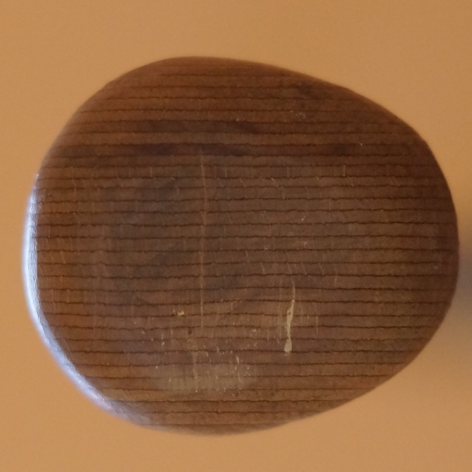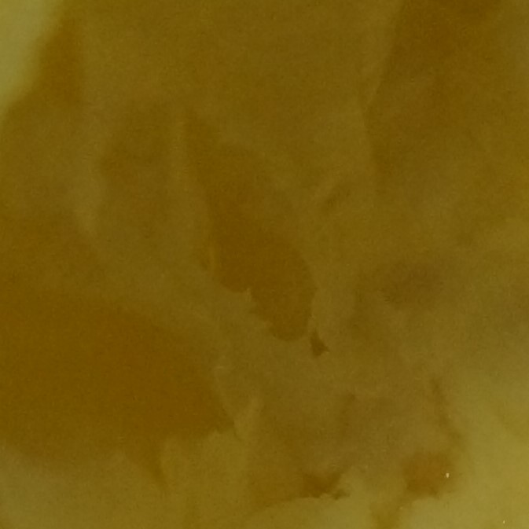
Bild 3 Bild 4
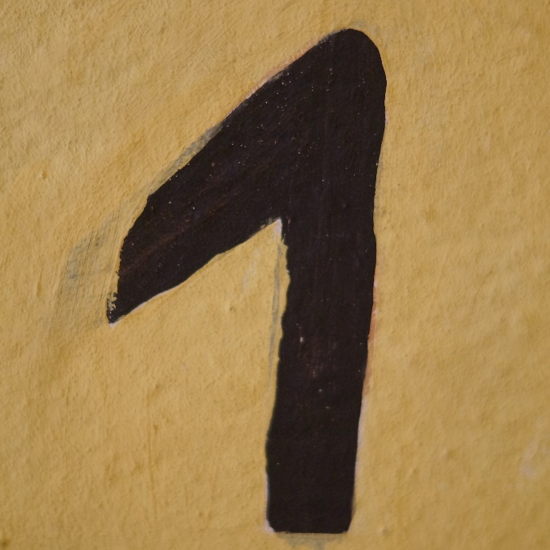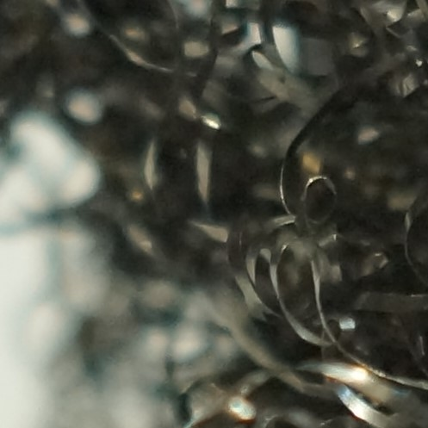
Bild 5


